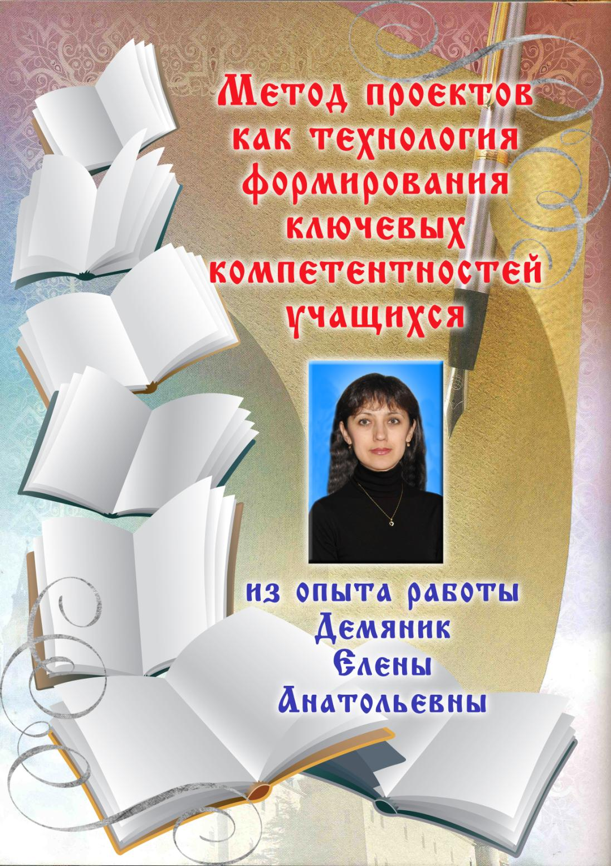

**МУНИЦИПАЛЬНОЕ БЮДЖЕТНОЕ ОБЩЕОБРАЗОВАТЕЛЬНОЕ УЧРЕЖДЕНИЕ**

**КОМБАЙНОВСКАЯ ОСНОВНАЯ ОБЩЕОБРАЗОВАТЕЛЬНАЯ ШКОЛА**

**Актуальность проблемы**

Актуальность педагогического опыта в том, что работа по методу учебных проектов стимулирует интерес учеников к знанию и обеспечивает возможность практически применять эти знания для решения конкретных проблем в реальной жизни. Этот проект решает такие задачи:

- учит учащихся приобретать знания самостоятельно и применять приобретённые знания для решения новых познавательных и практических задач;

- учит учащихся планированию учебной деятельности исходя из возникшей проблемы;

- формирует умения и навыки работы в парах, в группах;

- развивает коммуникативные навыки и умения;

- развивает умение ориентироваться в информационном пространстве.

**Инновационная направленность педагогического опыта**

Инновационная направленность опыта заключается в том, что:

- уроки-проекты введены с целью хорошей познавательной активности;

- уроки-проекты разработаны для уроков технологии и изобразительного искусства, тогда как авторские программы предлагают их в основном для уроков математики, физики, химии;

- первые уроки-проекты проводятся при поддержке родителей. Заинтересованные родители привлекались для помощи в организации групповой работы с обучающимися.

Соответствие педагогического опыта критериям инновации в прикладном плане обеспечило и то, что созданные и реализованные нетрадиционные уроки-проекты, решали такие задачи, как развитие у учащихся:

- умения планировать, анализировать свои действия;

- умения принимать решения, прогнозируя возможные последствия;

- способности к сотрудничеству;

- чувства ответственности за конечный результат.

**Методологическая база педагогического опыта**

Методологической базой моего опыта стала работа по методу проектов. В основу уроков - проектов положены такие принципы, как мотивированность на результат, значимость и актуальность выдвинутых проблем, позитивная взаимозависимость участников группы (по общей цели, по распределению ролей, по ресурсам, справедливому распределению объёма работы). Структура урока-проекта перекликается с этапами работы над долгосрочными проектами.

Коротко можно расписать этапы урока по пунктам в таблице, здесь же можно сравнить этапы урока над проектом и уроком с применением метода проектов:

|  |  |
| --- | --- |
| **Работа над проектом** | **Урок по методу проектов** |
| 1. Выявление проблемы и вытекающих из неё задач исследования. | I.Организационный момент. |
| 2. Выдвижение гипотезы и её решения (ученики обсуждают, предлагают собственные идеи). | II.Актуализация опорных знаний. |
| 3. Обсуждение методов исследования. | III.Постановка проблемы. |
| 4. Продумывание хода деятельности и распределение обязанностей. | IV.Планирование работы. |
| 5. Сбор, систематизация и анализ полученных данных. | V.Открытие нового знания, разрешение проблемы. |
| 6. Подведение итогов, оформление результата. | VI.Оформление результата. |
| 7. Выводы, выдвижение новых проблем исследования, анализ успехов и ошибок. | VII.Первичное закрепление. |
|  | VIII.Рефлексия. |

Поэтому важно обеспечить требования:

- учитель должен сам чётко спланировать свою деятельность и деятельность учащихся;

- урок должен быть с проблемной и поисковой ситуацией;

- учитель нацеливается на сотрудничество с учениками и направляет учеников на сотрудничество с учителем и одноклассниками;

- должно быть максимум творчества, сотрудничества и минимум подачи готовых знаний;

- урок должен быть здоровьесберегающим и времясберегающим;

- дети сами делают взаимооценку и самооценку, поэтому урок должен быть добрым.

**Педагогическая целесообразность опыта**

Метод проектов – это целенаправленная, в целом самостоятельная деятельность учащихся, осуществляемая под гибким руководством учителя, направленная на решение творческой, исследовательской, личностно или социально значимой проблемы и на получение конкретного результата.

Уроки-проекты включают в себя различные методы оценивания. Ученики с самого начала урока знают, что от них ожидается, учитель встраивает возможности для рефлексии, обратной связи и корректировки. Особое внимание уделяется формированию у учащихся коммуникативных умений, к которым относятся:

- умение спрашивать, делать «запрос»;

- умение управлять голосом, умение говорить чётко, регулируя громкость голоса в зависимости от ситуации;

- умение выражать свою точку зрения, понятно для всех формулировать своё мнение, аргументировать его, доказывать;

- умение договариваться, выбирать в доброжелательной атмосфере верное решение.

Успешное осуществление проектов зависит от использования передовых современных технологий. Достижение планируемых результатов возможно только при введении в педагогическую практику элементов образовательных инновационных методов и приёмов. Я использую различные педагогические технологии:

|  |  |  |
| --- | --- | --- |
| **№ п\п** | **Название используемой технологии** | **Имеющийся или прогнозируемый результат** |
| 1 | Исследовательская деятельность | Самостоятельное (без пошагового руководства учителя) решение учащимися новой для них проблемы с применением таких элементов научного исследования, как наблюдение и самостоятельный анализ фактов, выдвижение гипотезы и её проверка, формулирование выводов, закона или закономерности. |
| 2 | Проблемное обучение | Приобретение ЗУН.  Усвоение способов самостоятельной деятельности.  Развитие познавательных и творческих способностей. |
| 3 | Технология развития критического мышления | Осваиваемый учащимися материал является необходимым условием выработки у них приемов самостоятельной постановки задач, гипотез и планов решений, критериев оценки полученных результатов.  Тем самым развивается способность учащихся к саморегуляции учебной деятельности и к самообразованию в целом. |
| 4 | Технология  уровневой дифференциации «Лестница достижений» | Установка для ученика: «возьми столько, сколько можешь, но не меньше обязательного».  Вся система планируемых обязательных результатов  известна и понятна школьнику.  Мотивация, а не констатация.  Предупредить, а не наказывать незнание.  Признание права ученика на выбор уровня обучения.  Ученик  испытывает  учебный успех. |

**Психологическая целесообразность опыта**

Главной целью для меня является воспитание успешного ученика. Ведь неуспешный ученик – это человек, у которого могут быть возможные проблемы в самореализации во взрослой жизни. Кроме этого, в классе всегда есть ребенок, которого недооценивают одноклассники, скромный, застенчивый, неуверенный в себе. Я делаю всё, чтобы ребята взглянули на такого ученика другими глазами, чтобы он сам себя начал уважать. Свою задачу вижу в том, чтобы воспитывать жизнелюбивых, честных, активных и добрых в своей жизни людей. Мне близки слова великих педагогов Шалвы Амонашвили: «Ребёнок – это, прежде всего, личность во всём многоцветии её качеств, черт и проявлений, а не только ученик!», Плутарха: «Ученик - это не сосуд, который нужно наполнить, а факел, который нужно зажечь». Всё, что я сделаю, останется жить в ребёнке, передастся из поколения в поколение как незримое духовное богатство. Многому можно научить ребёнка, но не привить ему чувства справедливости, милосердия, принципиальности, не сформировать любознательность, самостоятельность, организованность. Необходимо дарить им любовь, учиться вместе с ними, жить их надеждами и мечтами. Только тогда ребёнок раскроет учителю свою душу и оправдает все его надежды. Вместе с детьми радуюсь успехам каждого и сопереживаю промахам и неудачам.

**Бланк опроса для ведения мониторинга рефлексии учащихся**

***(****можно трансформировать в различные игровые формы)*

|  |  |  |  |  |
| --- | --- | --- | --- | --- |
| **Палитра** | **Закрасьте каждое поле цветом палитры, соответствующим значению ответа** | | | |
| Уровень  достижения  результата | Умение  планировать работу | Умение принимать решения | Умение работать в группе,  готовность к  сотрудни-честву | Умение применять полученные знания, ответствен-ность за конечный результат |
| Я могу |  |  |  |  |
| Я с трудом  могу |  |  |  |  |
| Я не умею, но хотел бы научиться |  |  |  |  |

Часто я обращаюсь к помощи родителей. Неоценимую помощь оказывают родители при организации групповых работ, коллективных проектов. Помогая мне, родители открывают в своих детях что-то новое: его организаторские способности, умение быстро сориентироваться при решении поставленной задачи, коммуникативные способности, видят проблемы, с которыми сталкивается ребёнок и это даёт им возможность своевременно оказывать ребёнку помощь. В классе есть дети испытывающие различного рода трудности в процессе обучения. Эти проблемы возникают по разным причинам: снижение уровня общего развития ребёнка, нарушения памяти и моторики, неразвитость интеллекта, отсутствие навыков коммуникабельности, инфантилизм, полное отсутствие речевой культуры, невнимательность и многое другое. **Здоровьесбережение** – необходимый компонент современного урока, особенно для учащихся начальных классов. Физкультминутки, динамические паузы помогают снять напряженность, усталость, переключиться. После короткого перерыва учащиеся более активно включаются в учебно-познавательную деятельность.

Организовывая проектные работы, проводя интересные групповые мероприятия, можно дать ребёнку мощный толчок к саморазвитию, адаптации к учебному процессу, привить навыки саморегуляции.

Учитывая возрастные особенности учащихся, я активно использую игровые моменты. Вовлекая учащихся в учебную деятельность в **игровой форме**, мне удаётся избегать шаблонности уроков, пассивности некоторых детей. Игра позволяет активизировать субъектный опыт; создаёт атмосферу заинтересованности; стимулирует учащихся к использованию различных способов выполнения заданий без боязни ошибиться, получить неправильный ответ; поощряет стремление находить свой способ решения учебной задачи.

**Ресурсное обеспечение**

Работа по методу проектов закладывает основы для последующего обучения в старшем звене. Поэтому принцип наглядности является одним из ведущих принципов обучения по технологии и изобразительному искусству, так как именно наглядность обеспечивает возможность учёта возрастных и психологических особенностей школьников, их восприятия информации.

В связи с этим главную роль играют средства обучения, включающие **наглядные пособия**:

1) *раздаточные материалы;*

3) *иллюстрации героев-сказок*;

4) *изобразительные наглядные пособия* – таблицы; муляжи овощей и фруктов и др.;

5) *таблицы и схемы*.

Другим средством наглядности служит оборудование для **мультимедийных демонстраций** (компьютер, медиапроектор, DVD-проектор, видеомагнитофон и др.)

Применение разнообразных средств обучения в их сочетании позволяет оптимально организовать исследовательскую работу на уроках.У учащихся начинают формироваться познавательные интересы, познавательная мотивация. В этом возрасте у большинства школьников выражен интерес к изучению природы, человеческих взаимоотношений. Этому в значительной мере способствует деятельностный, практико-ориентированный характер уроков-проектов, а также использование разнообразных средств обучения.

